Дизайн проект парка «Молодежный»



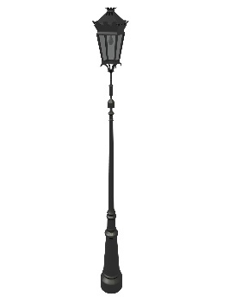





Качели, горка

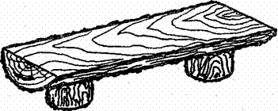







Сцена (ремонт)



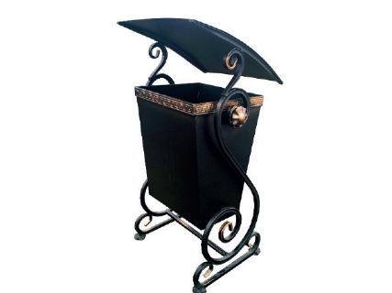



Площадка перед сценой

(ремонт)

















Спортивная площадка

(ремонт)

















Описание дизайн проекта

В целях осуществления благоустройства общественной территории в рамках муниципальной программы «Формирование современной городской среды на территории МО «Бичурский район» на 2018-2022 годы» предлагается включить наиболее посещаемую муниципальную территорию общего пользования:

1.Общая характеристика проекта.

-Инициатор проекта- МО СП «Бичурское»

-Направление реализации проекта-благоустройство территории

-Цель и задачи проекта –повышение уровня благоустройства муниципальной территории общего пользования и создание комфортных условий для отдыха жителей с.Бичура

-Адрес или описание место положения –с.Бичура ,Бичурского рай она ,ул. Коммунистическая ,49В ,парк « Молодёжный »

-Площадь ,на которой реализуется проект –11429 кв.м.

-Перечень работ- строительство изгороди, летней сцены ,детской и спортивной площадок ,установка освещения ,скамеек ,беседок ,урн и видеокамер.

2.Описание проекта

2.1.Описание проблемы и обоснование её актуальности для жителей поселения

Проведенный анализ территорий общего пользования выявил, что существующая изгородь и постройки в парке изношены физически и морально.

В парке проходят детские мероприятия ,посвященные различным датам с мая по сентябрь -где собирается значительная часть жителей села .Ежедневно парк посещают жители района приехавшие в райцентр.

-Основными проблемами наиболее часто посещаемых муниципальных территорий общего пользования с.Бичура является недостаточное количество детских и спортивных площадок

При реализации данной программы происходит комплексное благоустройство территории с. Бичура, что создает комфортные, доступные и безопасные условия для отдыха жителей с. Бичура;

2.2.Цели и задачи проекта.

-повышение уровня благоустройства муниципальных территорий с. Бичура

2.3.Мероприятия по реализации проекта-

строительство изгороди, детской и спортивной площадок,летней сцены ,установка освещения , видеокамер, скамеек ,беседок и урн .

2.4.Ожидаемые результаты проекта:

Будет обустроен и приведен в надлежащий вид парк ,что позволит привлечь большее количества населения для отдыха

2.5.Дальнейшее развитие проекта после завершения финансирования мероприятий по благоустройству, использование результатов проекта в последующие годы.

После завершения финансирования данного проекта МО СП «Бичурское» будет содержать парк в надлежащем виде и по мере возможности повышать уровень благоустройства.

Глава администрации

МО СП «Бичурское» В.В.Тюрюханов.